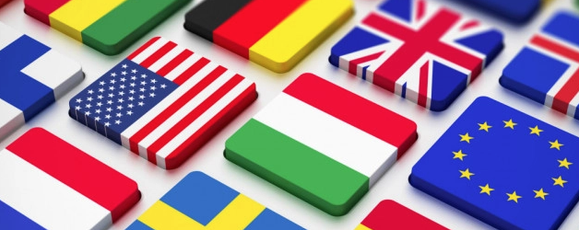
LABORATORI PER GIFTED
GLOTTOFILIA
Il seminario propone motivazione ed ispirazione per l'apprendimento delle lingue, tecniche pratiche, gruppi di conversazione, giochi e conoscenze sul mondo delle lingue.
La neuroplasticità ci permette di spiegare come il cervello sia in grado di modellarsi in seguito all’acquisizione di una seconda lingua. Sono stati osservati cambiamenti nella corteccia prefrontale dorso-laterale in seguito all’apprendimento di una o più lingue. Questo tipo di ginnastica mentale stimola la crescita di nuovi neuroni, sviluppando reti neuronali che ci permettono di ricordare rafforzando la connettività corticale. Apprendere una lingua è un processo di potenziamento di diverse aree del cervello.
Attraverso interazioni audio-video e condivisione di schermo le sessioni della durata di un’ora e mezza forniranno strumenti propedeutici per l’apprendimento delle lingue
PROGRAMMA LABORATORI
- Presentazione dei partecipanti. Ispirazione e motivazione: citazioni e idee di famosi linguisti, filosofi e poliglotti.
- I suoni delle lingue: trucchi per una migliore pronuncia, teoria e pratica con l'alfabeto fonetico internazionale. - Vocali
- Scambi linguistici: un modo divertente, gratuito, flessibile ed efficiente per imparare le lingue. Strumenti e applicazioni in rete.
- I suoni delle lingue: trucchi per una migliore pronuncia, teoria e pratica con l'alfabeto fonetico internazionale. - Consonanti
- Giocare con le parole: doppi sensi, scioglilingua e altro ancora.
- Inglese pronuncia. - Vocali
- Esperanto: la lingua più semplice del mondo - parte 1
- Inglese pronuncia - consonanti
- Esperanto: la lingua più semplice del mondo - parte 2
- Cinese introduzione: pronuncia e scrittura.
- Latino e greco antico: l'importanza delle etimologie nell'apprendimento linguistico.
- Lui o lei? Questioni di genere attraverso le lingue. Festival linguistici
- Le lingue influenzano il pensiero? Cose strane e affascinanti dal mondo delle lingue.
- Conclusione: ripasso, domande e spunti futuri
Il seminario sarà tenuto da Cesco Reale membro della Società Mondiale dei Poliglotti, co-organizzatore del Congresso Mondiale dei Poliglotti, creatore del Festival di lingue Limbas, rappresentante delle Nazioni Unite dell'Associazione Mondiale Esperanto, ingegnere della voce con certificato IPA in fonetica.
DATE: un laboratorio a settimana a partire da domenica 4 ottobre alle ore 17:30
ETA’: dai 7 anni in su
COSTO: 25€ a laboratorio partecipando all’intero seminario e con priorità di conferma.
35€ per partecipazioni ad alcuni laboratori a scelta (minimo 3).
PRE-ISCRIZIONI: i laboratori sono riservati ad un massimo di 20 partecipanti. Le conferme avverranno in ordine ricezione mail in cui dovrete indicare nome ed età del partecipante scrivendo a: iagassocizione@gmail.com
ISCRIZIONI: le istruzioni per confermare la vostra iscrizione vi verranno inviate via mail. https://www.iagassociazione.com/

